1. Napisz program, który wypełni losowo, trójwymiarową tablicę cyfr o wymiarach   
   N x N x P (N,P liczby z przedziału <2, 5>) i utworzy tablicę jednowymiarową zawierającą sumy elementów głównych przekątnych w p warstwach tablicy. Zastosuj dynamiczną tablicę. Do utworzenia tablicy sum użyj funkcji z argumentami.

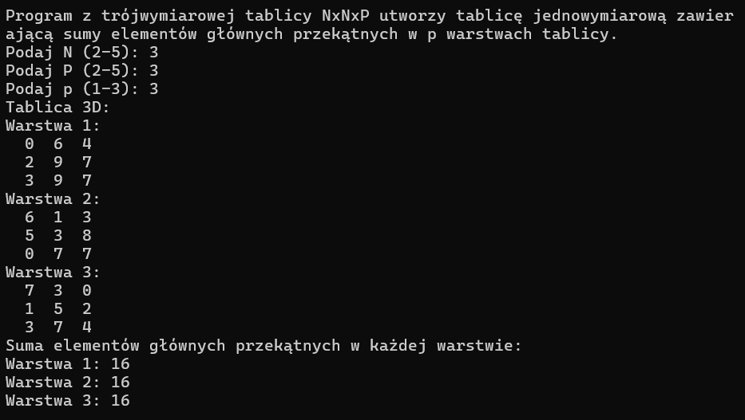

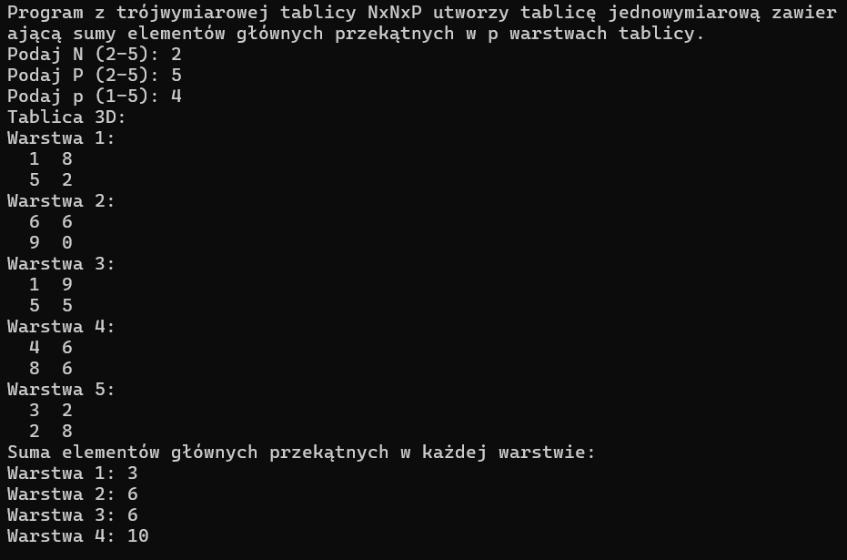

1. Dane są dwie tablice jednowymiarowe A i B liczb całkowitych o uporządkowanych niemalejąco elementach. Napisz program, który przepisze do tablicy C elementy obu tablic z zachowaniem przyjętego porządku. Użyj funkcji. Tablice przekaż przez argumenty.

